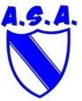
Ouvert au 7-15 ans (U8 à U15)

1semaine de stage : 4 JOURS

Du Lundi 04 mai au Jeudi 07 mai 2015

Sous la responsabilité d’un brevet d’état et d’éducateurs diplômés. Avec le soutien de la Ville d’AULNOYE AYMERIES, l’OMS et le club des supporters
Renseignements auprès de Monsieur Lionel Anciot au 06.56.80.36.63

